
ココロみがき養成講座週１回の朝起きでリフレッシュする60分間！
いわき市倫理法人会

無料 どなたでも参加できます 月4回開催
第465回経営者モーニングセミナーのご案内

日 時 令和７年11月20日（ 木 ）午 前 ６：００～７：００
場 所 常磐共同ガス株式会社 本社３Ｆ 会議室Ｂ ≪第11条 万物生々≫
住 所 いわき市常磐湯本町日渡74-7 ＴＥＬ 0246-43-3148
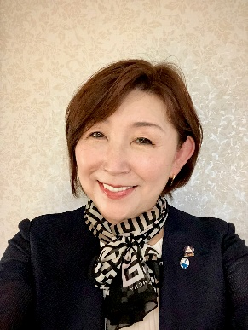
『 すなおな心で 』
テーマ
講 師
福島県倫理法人会 浜通り地区長
（株）いんふぉ．代表取締役
野 口 美 佐 子 氏

≪プロフィール≫
1962年 7 月 双葉郡大熊町生まれ
1984年12月 渡米 南カリフォルニア州オレンジ郡
1987年 7 月 日本旅行米国法人 アーバイン支店 入社 1993年 2 月 日本旅行 退社
1996年 6 月 ニュージャージー州へ転居
1999年 4 月 人材派遣会社設立 （Chakox ＆ Consulting Agency）
2003年 7 月 (株)いんふぉ.設立 2011年3月 東日本大震災で被災 2025年 3 月 大熊町へ帰還
2014年 4 月 相双倫理法人会入会 2018年 9 月 福島県広報副委員長
2019年 9 月 相双倫理法人会 専任幹事 2021年 9 月 相双倫理法人会 会長
2023年 9 月 相双倫理法人会 会長 ＆ 福島県広報委員長 2024年 9 月 福島県広報委員長
2025年 9 月 福島県浜通り地区長

≪聴きどころ≫
朗らかに、仲良く、喜んで働く日々の充実と憧れだった実践体験を報告いたします。

※ 講師を囲んでの「朝食交流会」 ご交流・仲間づくりにどうぞ ＡＭ７：００～ (会費￥200)
≪今後の予定≫
11/27 （株）アストラ 常務取締役 一條 海 氏「 信じる力が道を拓く 」
12/ 4 郡山中央倫理法人会 研修代表委員 織田 吉昭 氏 「 どうして純粋倫理を学び実践するのか 」

主 催 いわき市倫理法人会TEL0246-92-0708 FAX0246-92-0720
Ｅメール iwakisi-rinri@arion.ocn.ne.jp

